Учитель ГБОУ СОШ №160 Цветкова Ольга Владимировна
Урок химии в 8 классе
Тема урока: Типы химических реакций (2 часа)
Используемые технологии: Критического мышления + ПО Mimio
Тип урока: изучение нового материала и закрепление полученных знаний
Цель урока: на основе имеющихся знаний о химических превращениях, об уравнениях химических реакций обеспечить усвоение понятия «типы химических реакций»
Задачи:
- Закрепить химическую терминологию, связанную с понятием химическое уравнение.
- Развить логическое мышление при определении типа химической реакции.
- Развить навык систематизации знаний, умения делать выводы и пользоваться ими.
- Развить познавательную активность и творческие способности обучающихся при выполнении заданий.
- Воспитывать чувство коллективизма и взаимопонимания при работе в творческих группах.
Ход урока: (описаны только те этапы, которые осуществляются с использованием ПО Mimio)

Этап | Действие учителя | Действие ученика | Скриншот
Объявление  темы урока | Пояснение места урока в курсе химии, его важность и ожидаемый предметный результат. Оглашение метода организации урока (работа в парах) | Запись домашнего задания.  Запись темы урока в тетрадь | 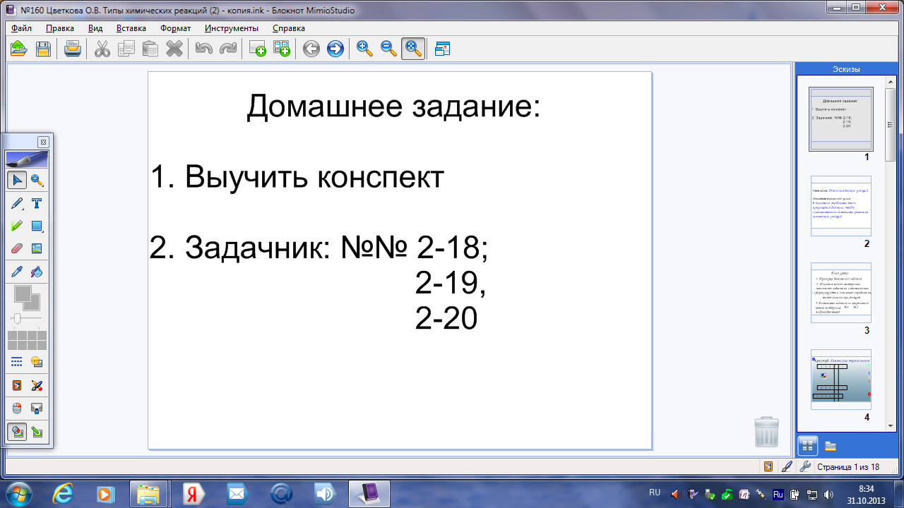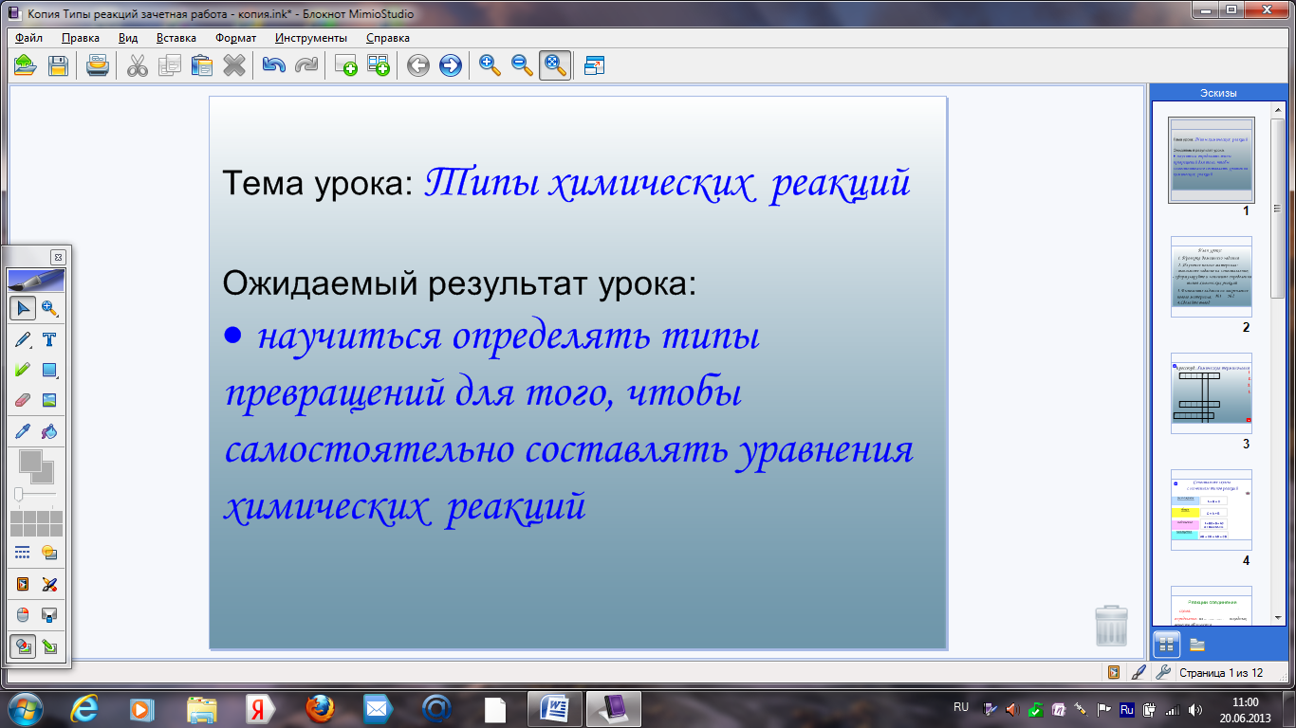
 | Знакомство с планом урока | В течение 2-х минут учащиеся повторяют химическую терминологию, используемую на предыдущем уроке.
Проверка домашнего задания. | Учитель объясняет технологию работы с кроссвордом. | Учащиеся знакомятся предлагаемыми пояснениями.  Выходят к доске, касаясь, «магического» круга стилусом с помощью стрелки выбирают сектор ответа (зеленый – 1 вопрос, синий – 2 вопрос, красный – 3 вопрос и белый – 4 вопрос). Записывают стилусом термины в клеточки сетки. Последний, работающий у доски ученик, осуществляет проверку. Вытягивая заполненный кроссворд за красную стрелочку. | 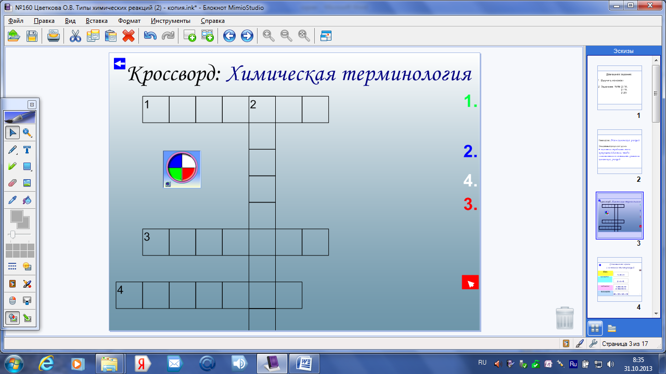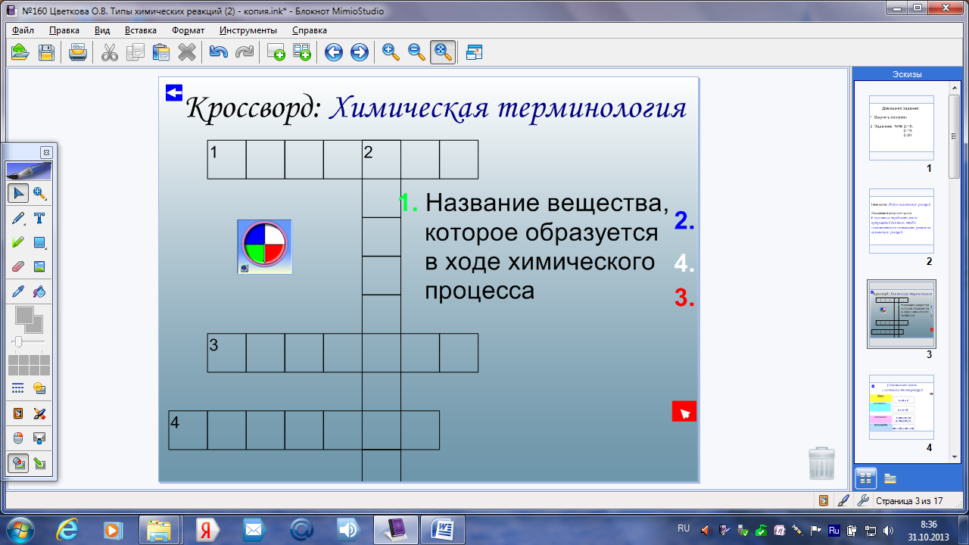  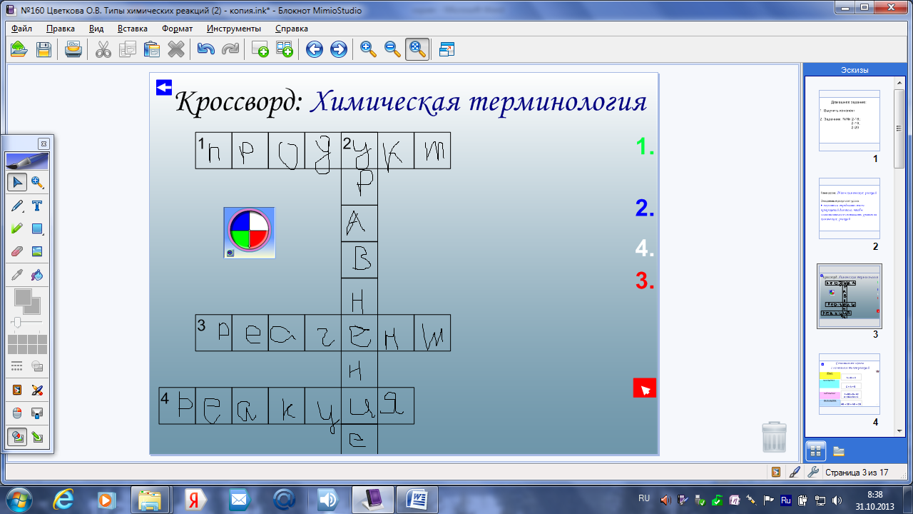
Изучение нового материала | Учитель предлагает сопоставить буквенные схемы с  общеизвестными понятиями (соединение, разложение, замещение, обмен)  Во время самостоятельной работы учитель включает Увертюру  «Маленькая ночная серенада Рондо» В.А.Моцарта, касаясь, стилусом значка в правом нижнем углу слайда.  Учитель  оценивает работу у доски звуковым сигналом (касаясь стилусом значка в левом нижнем углу слайда). | Учащиеся работают в парах, обсуждая возможные варианты. Выходят к доске и приводят в соответствие названия и схемы. Перемещая стилусом, картинки с названиями типов реакций. Последний ученик делает проверку, вытягивая «за звездочку» цветной фон. | 